**Humanity-centered – TH Wildau und Universität Tor Vegata kooperieren zu menschenzentrierten Produktionsstrukturen und Zukunftsszenarien**

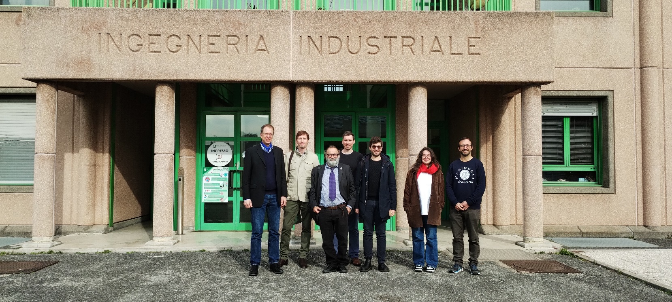

**Bildunterschrift:** Deutsch-italienische Kooperation - Vertreterinnen und Vertreter der TH Wildau und der Universität Tor Vegata beim Austausch im Frühjahr dieses Jahres in Rom.

**Bild:** TH Wildau

**Subheadline:** Deutsch-italienische Kooperation

**Teaser:**

**Sowohl an der Universität Tor Vegata in Rom als auch an der Technischen Hochschule i2 Wildau in Brandenburg befassen sich unterschiedliche Forschungsgebiete mit Zukunftsthemen im Bereich der Humanity-Centered Production und deren Design. Zukünftig wollen die Uni in Rom und die brandenburgische Hochschule ihre bereits schon vielfältige Zusammenarbeit im Promotions-, Forschungs- und Studienbereich ausweiten.**

**Text:**

Der stetige Wandel von industriellen Arbeits- und Produktionssystemen durch digitale Transformation, neue Technologien und den Einfluss von KI verändern auch die von Menschen verrichtete Arbeit. Zudem beeinflussen demographische, globale, aber auch politische Veränderungen die Ausgestaltung industrieller Strukturen enorm. Der Umfang der vielen, zum Teil neuen Einflussfaktoren erfordert das Entwickeln und Durchspielen von Szenarien, wie sich industrielle Produktion und die Arbeitswelt für Menschen verändert. Dazu werden neue Produktionsmethoden und Technologien und der damit verbundene Einfluss durch die digitale Transformation entwickelt und getestet und die Auswirkungen auf die menschliche Arbeitswelt untersucht. Auch der Mensch tritt wieder vermehrt in den Fokus.

**Humanity-Centered für menschenzentrierte Industriestrukturen**

Der Bereich Humanity-Centered Production und deren Design widmet sich allen Themen, wie Produktionssysteme auf die Bedürfnisse der menschlichen Anforderungen, Fähigkeiten und Erfahrungen ausgerichtet werden können. Dabei geht es unter anderem darum, wie gesellschaftliche Teilhabe in neuen Arbeitswelten aussehen könnte. Und es geht darum, wie Menschen mit neuen Konzepten zum Beispiel wieder in Produktionsprozessen aktiv mitwirken können und durch technische sowie datengetriebene Werkzeuge unterstützt werden.

„Wenn wir für die Menschheit produzieren, dürfen wir nicht bei dem einzelnen Menschen stehen bleiben. Wir müssen unser gesamtes globales Umfeld nachhaltig berücksichtigen: alle Lebewesen, die Qualität des Bodens, des Wassers und der Luft. Den Verlust von Arten. Die Veränderungen des Klimas. Wir sind ein integraler Bestandteil des Systems "Erde", in dem sich Veränderungen in einer Komponente auf alle anderen Komponenten auswirken können.“

Sowohl an der [Universität Tor Vegata in Rom](https://web.uniroma2.it/) als auch an der Technischen Hochschule Wildau (TH Wildau) befassen sich unterschiedliche Forschungsgebiete mit diesen Zukunftsthemen und kooperieren dazu auf verschiedenen Ebenen. Aktuell gibt es an der TH Wildau beispielsweise in der Forschungsgruppe iC3@Smart Production von Prof. Jörg Reiff-Stephan sechs Promovierende, die sich mit Themen im breiten Feld der Automatisierungstechnik befassen. Zwei davon promovieren gerade zu diesen Themen in Rom. Simon Wilbers forscht am Thema „Limits of Automation - Model or method for gauging automation effectiveness under consideration of relative limits to automation for manufacturing operations“ zur Bewertung von Automatisierungsgrenzen in Produktionsprozessen. Dominique Zeise erarbeitet ein Modell zur Identifizierung branchenspezifischer Merkmale für die Bewertung von Prozessoptimierungspotentialen.

Zukünftig soll die interdisziplinäre Zusammenarbeit weiter ausgebaut werden. In Rom koordiniert und betreut Prof. Marco Ceccarelli, der unter anderem auch das Labor für Robotik und Mechatronik (LARM: Laboratorio di Robotica e Meccatronica) leitet, die Promovierenden aus Wildau.

**Intensiver Austausch und Ausbau der Zusammenarbeit**

Bereits im Frühjahr waren Vertreterinnen und Vertreter der TH Wildau zu Gast in Rom. Ende Mai besuchte eine römische Delegation Wildau, um die TH Wildau besser kennenzulernen, den Blick auf die Planungen für die nächsten Promotionskandidatinnen und –kandidaten zu werfen und gemeinsame Möglichkeiten bei der Forschungsarbeit auszuloten. Dabei trafen Prof. Ceccarelli, Assistant Prof. Matteo Russo (PhD Supervisor in Rom), Luca Quattrucci (PhD-student LARM) und der Leiter des PhD-Program, Prof. Gianluca Verona Rinati am 29. Mai auf die Wildauer Kolleginnen und Kollegen Prof. Jörg Reiff-Stephan, Prof. Andreas Foitzik und Dr. Andrea Böhme sowie die Wildauer Teams der Luftfahrt, Automatisierungstechnik und Mikrosystemtechnik. Unterstützt werden die TH Wildau und Tor Vegata von Vertreterinnen und Vertretern des ERASMUS-Programms. Im Studiengang Photonics (Master) gibt es für Studierende die Möglichkeit, einen Doppelabschluss zu erlangen und in den Materialwissenschaften können Auslandssemester im Austausch absolviert werden.

Prof. Jörg Reiff-Stephan, TH Wildau: „Die Kooperation mit unseren Kolleginnen und Kollegen in Rom ist ein großartiges Beispiel für eine internationale und gleichzeitig interdisziplinäre Zusammenarbeit auf Hochschulebene. Neben den bereits tollen Möglichkeiten fokussieren wir für die Zukunft den Aufbau eines gemeinsamen Bildungprogramms im Bereich Mechatronik und Automatisierungstechnik.“

**Über die „Università degli studi di Roma Tor Vergata“**

Die Universität begann 1982 mit der Ausbildung von Studierenden und wurde nach angelsächsischem Vorbild konzipiert: Sie erstreckt sich über 600 Hektar im Osten Roms und beherbergt wichtige Forschungseinrichtungen vor Ort, darunter der Nationale Forschungsrat (CNR) und die Italienische Raumfahrtagentur (ASI). In ihren 18 Fachbereichen bietet die Universität mehr als 106 verschiedene Studiengänge und hat derzeit ca. 34.000 Studierende.

[www.th-wildau.de/ic3](http://www.th-wildau.de/ic3)  
<https://larm2.ing.uniroma2.it>

**Fachliche Ansprechperson TH Wildau**

Prof. Dr.-Ing. Jörg Reiff-Stephan

TH Wildau  
Hochschulring 1, 15745 Wildau

Tel. +49 (0)3375 508 418

E-Mail: jrs@th-wildau.de

**Ansprechpersonen Externe Kommunikation TH Wildau**Mike Lange / Mareike Rammelt

TH Wildau  
Hochschulring 1, 15745 Wildau

Tel. +49 (0)3375 508 211 / -669

E-Mail: [presse@th-wildau.de](mailto:presse@th-wildau.de)

**Humanity-centred - TH Wildau and Tor Vegata University cooperate on human-centred production structures and future scenarios**



**Caption:** German-Italian co-operation - representatives of the TH Wildau and the University of Tor Vegata at the exchange in Rome this spring.

**Picture:** TH Wildau

**Subheadline:** German-Italian-Cooperation

**Teaser**

**At both the University of Tor Vegata in Rome and the Technical University of Applied Sciences in Wildau in Brandenburg, different research areas are focusing on future topics in the field of humanity-centred production and its design. In future, the university in Rome and the university in Brandenburg want to expand their already diverse collaboration in the areas of doctoral studies, research and degree programmes.**

**Text**

The constant transformation of industrial work and production systems through digital transformation, new technologies and the influence of AI are also changing the work performed by people. In addition, demographic, global and political changes are having a huge impact on the design of industrial structures. The scope of the many influencing factors, some of which are new, requires the development and play-through of scenarios for how industrial production and the world of work will change for people. To this end, new production methods and technologies and the associated impact of digital transformation are being developed and tested and the effects on the human working environment analysed. The focus is also increasingly shifting back to people.

**Humanity-centred for human-centric industrial structures**

The area of humanity-centred production and its design is dedicated to all topics relating to how production systems can be aligned with the needs of human requirements, skills and experiences. Among other things, this involves what social participation could look like in new working environments. And it is about how people can actively participate in production processes again with new concepts, for example, and be supported by technical and data-driven tools.

"If we produce for humanity, we must not stop at the individual person. We have to consider our entire global environment in a sustainable way: all living beings, the quality of the soil, water and air. The loss of species. The changes in the climate. We are an integral part of the Earth system, where changes in one component can affect all other components."

Both at the University of Tor Vegata in Rome and at the Technical University of Applied Sciences Wildau (TH Wildau), different research areas are working on these future topics and are cooperating on various levels. For example, there are currently six doctoral students in Prof Jörg Reiff-Stephan's iC3@Smart Production research group at the TH Wildau who are working on topics in the broad field of automation technology. Two of them are currently doing their doctorates on these topics in Rome. Simon Wilbers is researching the topic "Limits of Automation - Model or method for gauging automation effectiveness under consideration of relative limits to automation for manufacturing operations" to evaluate automation limits in production processes. Dominique Zeise is developing a model to identify industry-specific characteristics for the evaluation of process optimisation potential.

Interdisciplinary collaboration is to be further expanded in the future. In Rome, Prof Marco Ceccarelli, who also heads the Laboratory for Robotics and Mechatronics (LARM: Laboratorio di Robotica e Meccatronica), is coordinating and supervising the doctoral students from Wildau.

**Intensive exchange and expansion of cooperation**

Representatives of the TH Wildau were guests in Rome back in spring. At the end of May, a delegation from Rome visited Wildau to get to know the TH Wildau better, to take a look at the plans for the next doctoral candidates and to explore joint opportunities for research work. Prof. Ceccarelli, Assistant Prof. Matteo Russo (PhD supervisor in Rome), Luca Quattrucci (PhD student at LARM) and the head of the PhD programme, Prof. Gianluca Verona Rinati, met with their Wildau colleagues Prof. Jörg Reiff-Stephan, Prof. Andreas Foitzik and Dr Andrea Böhme as well as the Wildau teams from Aeronautics, Automation Technology and Microsystems Technology on 29 May. The TH Wildau and Tor Vegata are supported by representatives of the ERASMUS programme. In the Photonics (Master's) degree programme, students have the opportunity to obtain a double degree and in Materials Science, exchange semesters abroad can be completed.

Prof Jörg Reiff-Stephan, TH Wildau: "The cooperation with our colleagues in Rome is a great example of international and interdisciplinary collaboration at university level. In addition to the great opportunities we already have, we are focusing on setting up a joint education programme in the field of mechatronics and automation technology in the future."

**About the "Università degli studi di Roma Tor Vergata"**

The university began educating students in 1982 and was designed along Anglo-Saxon lines: it extends over 600 hectares in the east of Rome and is home to important research institutions on site, including the National Research Council (CNR) and the Italian Space Agency (ASI). The university offers more than 106 different degree programmes in its 18 faculties and currently has around 34,000 students.

www.th-wildau.de/ic3

<https://larm2.ing.uniroma2.it>

**Contact person at TH Wildau**

Prof. Dr Jörg Reiff-Stephan  
TH Wildau  
Hochschulring 1, 15745 Wildau  
Phone +49 (0)3375 508 418  
E-mail: jrs@th-wildau.de

**Contact persons External Communication TH Wildau**

Mike Lange / Mareike Rammelt  
TH Wildau  
Hochschulring 1, 15745 Wildau  
Phone +49 (0)3375 508 211 / -669  
E-mail: presse@th-wildau.de